# Snapshot_39.png

# TIPOS DE DATOS EN PYTHON

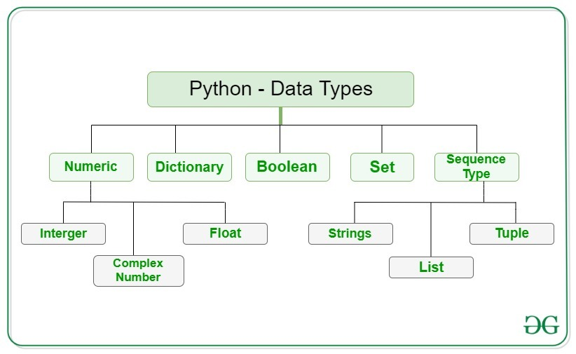

En la figura Podemos ver los tipos de datos en Python, por ejemplo, tenemos tipos numéricos, cómo puede ser un tipo Integer, un número complejo o también un tipo flotante.

Tenemos además tipos como pueden ser diccionarios, valores de tipo boolean, de tipo set y también tipos de secuencia, ya que estos tipos de secuencia pueden almacenar múltiples valores, cómo puede ser una cadena que almacena varios caracteres.

Una lista que puede almacenar también varios elementos y también las tuplas, que a su vez también pueden almacenar varios elementos.

Vamos a ver a detalle cada uno de estos tipos, sin embargo, vamos a comenzar con los tipos numéricos, los tipos booleanos y los tipos string.